INSTRUCCIONES DE LOS ÁRBOLES TRANSPIRANTES EN EXCEL
EXPLORAR PARTE 2
Cálculo de la superficie de la hoja
Tutorial en video- https://drive.google.com/file/d/0B_pBNbQVSt6fcFlQdmZyYnJEWEU/view?usp=sharing
- Abre un nuevo documento de hoja de cálculo Excel.
- Etiqueta la columna A: Longitud de la hoja y la columna B: Superficie de la hoja
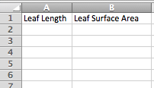
- A continuación, ingresa los datos de toda la clase de la parte 2 de la fase de exploración, calculando la superficie de la hoja, en las columnas correspondientes.
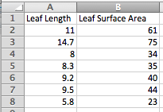
- A continuación, resalta los datos y los títulos de ambas columnas.
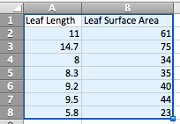
- Ahora haz clic en la pestaña CHART. A continuación, haz clic en la opción SCATTER. Haz clic en la opción MARKED SCATTER. Esto creará un gráfico de dispersión a partir de los datos introducidos.
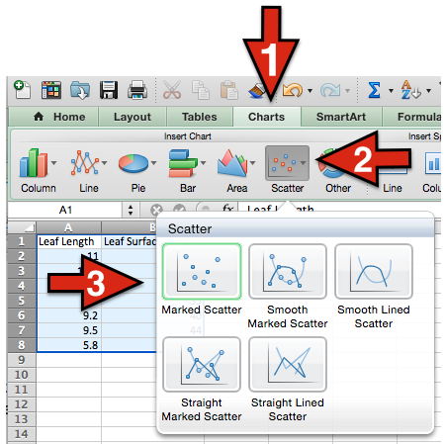

- A continuación, haz clic con el botón derecho en cualquier punto de datos del gráfico de dispersión. Aparecerá un cuadro de opciones, haz clic en ADD TRENDLINE. Esto añadirá una línea de tendencia al gráfico de dispersión.
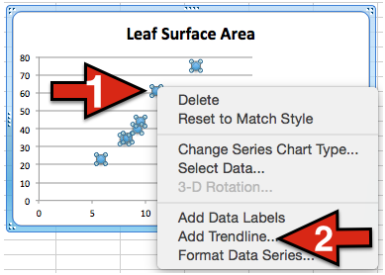
- Ahora, haz clic con el botón derecho en la línea de tendencia y selecciona FORMAT TRENDLINE. Aparecerá un cuadro de formato.
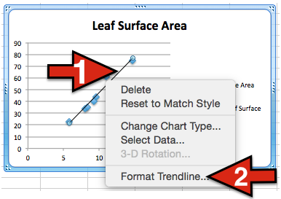
- A continuación, en el cuadro de Format Trendline, haz clic en las opciones y marca las casillas: Mostrar la ecuación en el gráfico y Mostrar el valor R-cuadrado en el gráfico. Ahora verás una ecuación en el gráfico y un valor R2.
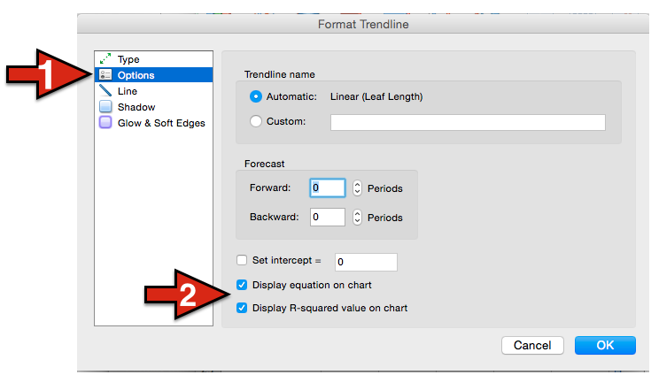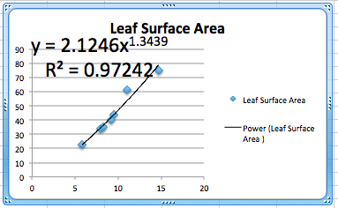
- Ahora, en el cuadro Formato de línea de tendencia, haz clic en TYPE. En el centro tienes 6 tipos de líneas de tendencia. Cuando se seleccionan diferentes tipos cambiará el valor de R2. Elige el tipo que te proporcione el mayor valor de R2. (por lo general, la opción POWER es la que proporciona el mayor valor de R2).
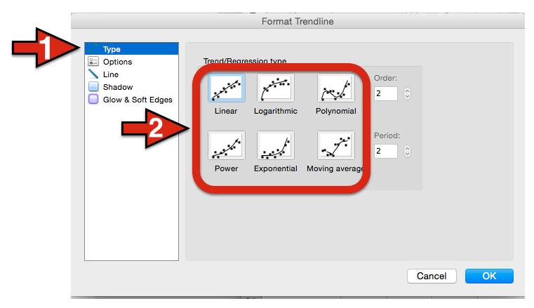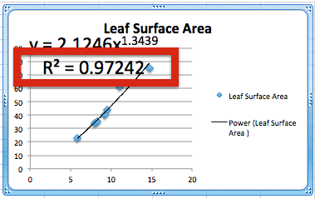

- Ahora tienes la ecuación para que tus estudiantes calculen la superficie de cada hoja simplemente midiendo la longitud de la misma.
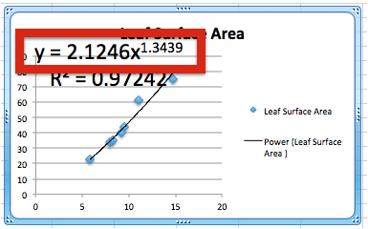
En este ejemplo la ecuación es: y = 2,1246x1^{,3439}
Esto significa que para hallar la superficie de una hoja se toma la longitud y se introduce en la ecuación como X.
Por ejemplo Si tuviera una hoja con una longitud de 16.3 cm.

y = 2.1246(16.^{31.3439})

y = 2.1246(42.5656)

y = 90,4349cm3

Así pues, la superficie de una hoja de esta especie de muestra específica con una longitud de 16.3 cm sería de 90.4349 cm3

INSTRUCCIONES EN EXCEL DE LOS ÁRBOLES TRANSPIRANTES

EXPLORA LA PARTE 3
Cálculo de la superficie foliar total (TLSA, por sus siglas en inglés)
Tutorial en video - https://drive.google.com/file/d/0B_pBNbQVSt6fdDZFRnIxQ3NXbG8/view?usp=sharing

- Abre un nuevo documento de hoja de cálculo Excel. Rotula las columnas igual que en la hoja de cálculo anterior. (Columna A: Longitud de la hoja y Columna B: Superficie de la hoja)
- Haz clic con el botón derecho en la celda B2. Selecciona INSERT FUNCTION en el cuadro de selección.
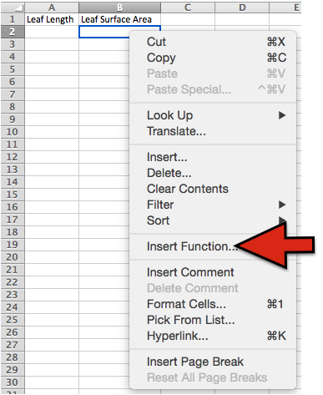
- Aparecerá un menú deslizante. Selecciona la función POWER.
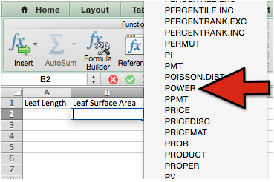
- La celda debe tener POWER() en ella. Ahora, introducirás la ecuación de la superficie de la hoja en la celda.
Por ejemplo, nuestra ecuación era y = 2,1246x1^{,3439} , por lo que en nuestra celda introduciremos

2.1246*POWER(A2,1.3439)

Una vez introducida la ecuación, pulsa la tecla ENTER/RETURN.

Esto tomará cualquier número introducido en la celda A2 y lo elevará a la potencia 1,3439 y luego lo multiplicará por 2,1246 dando la superficie para la especie específica de hoja.
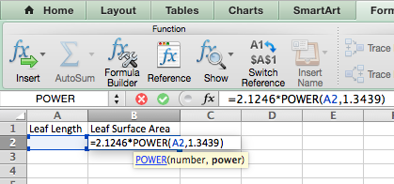
- A continuación, haz clic en la celda B2 y agarra la esquina inferior derecha y arrástrala hacia abajo. Esto copia la función que se acaba de introducir en las celdas de abajo. Tendrás que arrastrarlo hacia abajo para cubrir suficientes celdas de modo que tengas la función para todos los datos que planeas introducir. Por ejemplo, si tienes 50 hojas, tendrás que arrastrar la caja hacia abajo para cubrir 50 celdas.
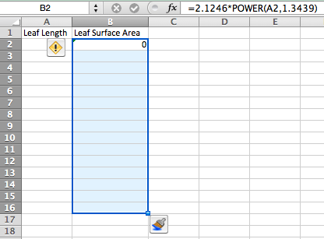
- Ahora, los estudiantes pueden introducir los datos de la longitud de las hojas en la columna A.
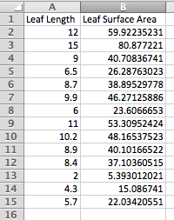
- A continuación, haz clic con el botón derecho del ratón en una celda al azar y selecciona INSERT FUNCTION. Selecciona la función SUM.
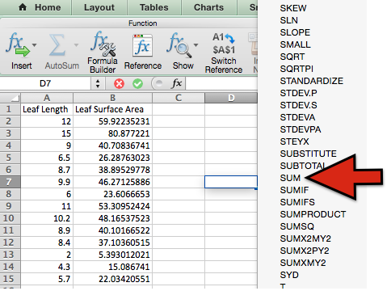
- Ahora, haz clic en B2 o introdúcelo en los corchetes, luego haz clic en la última celda de la columna B que tenga datos o introduce ese número de celda en los corchetes. Véase el ejemplo siguiente.
E.g =SUMA(B2+B15)
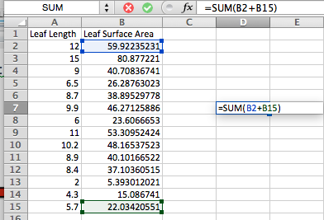
- Pulsa la tecla ENTER/RETURN. Esto agrega todos los números en la columna de Área de Superficie de las Hojas, dándole el Área de Superficie Total de las Hojas (TLSA) para la rama del árbol, siempre y cuando hayas introducido todas las longitudes de las hojas para tu rama del árbol en la columna A.

- Así que nuestro TLSA en este ejemplo es 81,9565578.
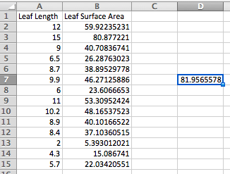

INSTRUCCIONES EN EXCEL DE LOS ÁRBOLES TRANSPIRANTES

EXPLORA LA PARTE 3
Análisis estadístico

Existen múltiples opciones para realizar análisis estadísticos de los datos. A continuación se presentan algunas opciones fácilmente disponibles para determinar la significación estadística de tu conjunto de datos utilizando el valor p.

- Microsoft Excel - Para que esto funcione debes tener instalado el paquete de herramientas de análisis. (Nota: esto no está disponible para todas las versiones de Excel) Aquí hay un breve video tutorial que explica cómo encontrar el valor p utilizando la función de regresión.
  - https://www.youtube.com/watch?v=vFcxExzLfZI

- Hojas de cálculo de Google - Este es un breve tutorial que explica cómo encontrar el valor p en las hojas de cálculo de Google utilizando la función de regresión.
  - https://drive.google.com/file/d/0B_pBNbQVSt6fQlc5aWlCaDNuSTQ/view?usp=sharing

- Otras opciones disponibles:
  - Análisis gráfico Vernier- http://www.vernier.com/products/software/ga/
  - Datastudio - http://www.pasco.com/datastudio/

Hay otras opciones disponibles a través de una simple búsqueda en Internet.

